Группа №1
МДК 02.01 Технология приготовления сложной холодной кулинарной
11.11.2021г (2 часа)
Сдача конспекта 12.11.2021
Тема : Пряности и приправы, их характеристика и кулинарное использование. Классификация пряностей.
Пряности — продукт разнообразных частей растений.
Благодаря своим специфическим устойчивым ароматам (запахом) и разными степенями жгучести, пряности способны передать любому блюду свои свойства, и изменить тем самым его вкус в желательном для нас направлении.
Пряности благодаря своим свойства способны повысить сохранность (консервацию) пищевых продуктов, а так же способствуют наилучшему усвоению их организмом человека, стимулируя тем самым пищеварительный процесс.
Наше не знание и не умение ориентироваться в ассортименте пряностей, привело к тому, что на практике мы применяем лишь с десяток видов пряностей.
Сегодня мы познакомимся с классификацией пряностей, распределим их по видам, группам и рассмотрим их правильное использования в питании.
Все пряности подразделяются на две большие группы:
I.Классические, или экзотические, пряности.
К этой группе относятся пряности, которые известны с глубокой древности, получившие всемирное распространение и в итоге стали классическими для большинства национальных кухонь.
По характеру применения классические пряности очень разнообразны благодаря своему аромату, независимо от того, в какой части растения он содержится.
Общим признаком для классических пряностей является то, что все они употребляются в кулинарии в предварительно обработанном и обязательно в сухом виде, что в значительной степени обусловливает их всемирное распространение, так как в сухом виде ароматичность этих пряностей либо появляется, либо повышается и доходит до максимума, и, кроме того, именно в сухом виде пряности этой группы возможно длительно сохранять и транспортировать на далекие расстояния.
Итак, к классическим пряностям относятся тропические и субтропические растения части которых (плоды, кора, листья, корни и т.п.),после предварительной обработке (сушки) употребляются в кулинарии в малых количествах.
Классические пряности обладают сильным, ярко выраженным, устойчивым ароматом и жгучестью, степень которых у каждой пряности различна.
Бадьян ( анис звездчатый, китайский анис, индийский анис, сибирский анис, корабельный анис)
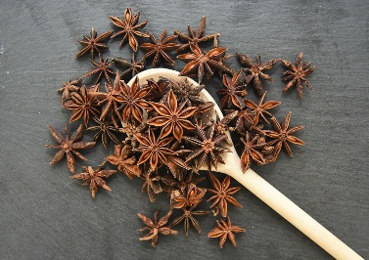
Внешний вид - плоды представляют собой соплодия, состоящие обычно из 8, а иногда из 7, 9, 10 и 12 плодиков, соединенных между собой в виде многолучевой звездочки. Каждый плодик, или зубчик, имеет форму лодочки темно–коричневого цвета, жесткой, деревянистой на ощупь. В молотом виде бадьян представляет собой крупнозернистый порошок от желто–коричневого до красновато–бордового.
Вкус - сладковато–горький.
Запах - напоминает анис, но значительно ароматнее, тоньше и сложнее.
Применение - непременный компонент при выпечке пряников и коврижек, печенья. Возможно применение при приготовлении сладких блюд и изделий: компотов, муссов, киселей, варенья, пудингов, творожных паст. В редких случаях бадьян употребляют при приготовлении мяса и домашней птицы.
Использование - в сладкие блюда бадьян закладывают за 5— 10 минут до готовности, в кипящую жидкость, затем блюдо надо закрыть крышкой и обязательно дать бадьяну настояться.
Норма закладки - в жидкие сладкие блюда (компоты, кисели) — 1 или 2 зубчика либо 1/4 чайной ложки порошка на 1,5 литра. В мясные блюда норма вдвое, иногда втрое выше, чем для сладких, и достигает 1 грамма на порцию.

Ваниль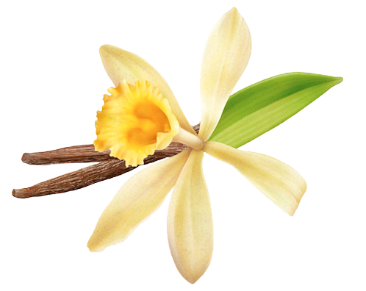
Внешний вид — плоды (стручки) вьющегося растения (лианы) семейства орхидных. Существует два вида ванили:
1. Vanilla planifolia - длина стручка достигает от 20 до 25 см, ваниль высокого качества.
2.Vanilla ротропа— короткие стручки, ваниль более низкого качества.
Готовые стручки (палочки) ванили, обычно длинной от 10 до 20 сантиметров, должны быть мягкими, эластичными, слегка скрученными, маслянистыми на ощупь.
Цвет от темно–коричневого до черно–коричневого .
Запах – стойкий, известны случаи, когда плоды ванили полностью сохраняли свой аромат (при правильном хранении) спустя 36 лет после изготовления.
Применение - кондитерские изделия и сладкие блюда, а также для приготовления ликеров. Редко применяется для приготовления сладких блюд (компотов, желе, муссов, суфле, пудингов, творожных паст)
Использование - ваниль вводят в изделие либо непосредственно перед тепловой обработкой (в тесто), либо (чаще) сразу после нее, в еще не остывшее блюдо (в пудинги, суфле, компоты, варенье и т.п.), а в холодные блюда (например, творожные пасты) — после их приготовления. Бисквиты, торты пропитывают ванильным сиропом уже после выпечки.
Норма закладки - часть палочки ванили хорошо растирают в фарфоровой ступке с сахарной пудрой, постепенно добавляя сахар до тех пор, пока вся ваниль не разотрется, и затем этот ванильный сахар вмешивают в крем, пасту или посыпают им уже готовое изделие (блюдо)
Нормы закладки невелики: от 1/20 части палочки и больше в расчете на порцию или 1/4 палочки на килограмм продуктов, вложенных в тесто.
Для приготовления ванильного сахара одной палочки ванили хватает на 0,5 килограмма сахара.
Гвоздика.
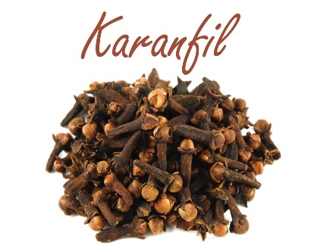
Внешний вид - высушенная нераскрывшаяся цветочная почка (бутон) дерева семейства миртовых.
Вкус – жгучий.
Запах – сильный аромат.
Применение - приготовление маринадов (грибных, фруктово–ягодных, мясных, овощных, реже рыбных), а также входит в состав разнообразных смесей пряностей, используемых в кондитерском, рыбоконсервном и колбасном производствах.
Использование - отдельно или в сочетании с корицей гвоздику используют в сладких блюдах — компотах, пудингах, кондитерских изделиях, в сочетании с черным перцем — при приготовлении жареного или тушеного мяса, баранины, свиных и мясных жирных фаршей, мясных крепких бульонов, а также соусов, подаваемых к домашней птице (куры, индейки). Для кондитерских и сладких блюд, где следует избегать горечи, лучше использовать головки (шляпки) гвоздики, а для мясных блюд и маринадов — черешки.
Закладывают в различные блюда в разное время:
В маринады — в процессе их приготовления вместе с другими компонентами.
В тесто и фарш — до тепловой обработки.
В мясные блюда — за 10—15 минут до готовности.
В бульоны, супы, компоты — за 3—5 минут до готовности.
Нормы закладки - Наиболее высокие нормы закладки гвоздики в маринады:
В грибной — 1—2 грамма на 10 килограммов грибов.
Во фруктово–ягодные и овощные — 3—4 грамма на 10 литров заливки.
В тесто можно закладывать примерно 4—5 почек гвоздики на 1 килограмм вложенных продуктов при наличии других пряностей, в составе которых гвоздика может составлять от 1/5 до 1/7 части. Творожные пасты требуют еще меньшей дозы — 2—3 молотые почки гвоздики или 4—5 шляпок на 1 килограмм творога.
В компоты, супы, бульоны вполне достаточно класть 1 почку в расчете на 2—2,5 стакана жидкости, во всяком случае не более 3 почек на 1 литр.
При приготовлении мяса допустимо использовать 2 почки в расчете на порцию, причем при жарении гвоздику употребляют в молотом виде, а при тушении — в целом. Если при этом употребляют также другие пряности, норму гвоздики снижают наполовину.
II. ПРЯНЫЕ ТРАВЫ.
Имбирь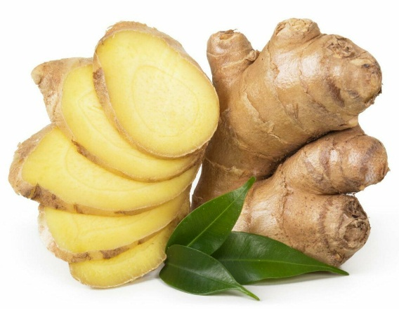
Внешний вид - кругловатые, но как бы плоско сдавленные, пальцевидно разделенные кусочки, напоминающие различные фигурки.
Цвет – от грязно–белого до сероватого цвета. Есть черный имбирь. Белый — это предварительно вымытый имбирь, очищенный от поверхностного более плотного слоя, а затем уже высушенный на солнце.
Черный — неочищенный, не ошпаренный кипятком и высушенный на солнце.
Запах – чёрный имбирь имеет более сильный запах и более жгуч на вкус.
В молотом виде— имбирь представляет собой мучнистый серовато–желтоватый порошок.
Применение - в русской кухне — в сбитнях, квасах, наливках, настойках, брагах, медах, а также в пряниках, куличах, сдобных булочках.
Широко применяется в кондитерских изделиях (леденцы, варенье, печенье, кексы, бисквиты), в сладких блюдах (компоты, пудинги).
В странах Азии имбирь применяют в презервах из мяса и птицы.
В Юго–Восточной Азии имбирь, применяют как самостоятельный продукт: свежий имбирь засахаривают или делают из него варенье.
В Китае, Индокитае, Бирме и в Англии популярно также варенье имбирь с апельсиновой коркой.
В Индии выпускают четыре сорта «имбирной муки», отличающейся различным процентным содержанием имбиря.
Норма закладки - в тесто вводится либо в процессе замеса, либо в конце его.
При тушении мяса — за 20 минут до готовности.
В компоты, кисели, муссы, пудинги и другие сладкие блюда — за 2—5 минут до готовности.
В соусы — после окончания тепловой обработки.
Нормы закладки имбиря относительно высокие — до 1 грамма на 1 килограмм теста или мяса.

Кардамон
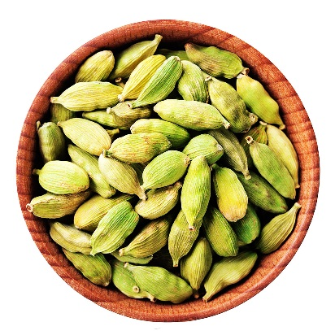
Внешний вид - Травянистое многолетнее растение семейства имбирных употребляются плоды (семена), заключенные в коробочки–капсулы. Их снимают слегка недозрелыми, сушат на солнце, смачивают водой и вновь сушат. Получаются белые трехгранные капсулы длиной 0,8 — 1,5 сантиметра у малабарского кардамона, и длиной до 4 сантиметров у цейлонского. Внутри капсулы — три гнезда, в каждом из которых по 3—4 темных семечка. Эти семечки и являются пряностью.
Запах - острый, пряно–жгучий, слегка камфарный.
Применение - ароматизация мучных кондитерских изделий(кексов, печений, коврижек, пряников, в рулетах, слоеном тесте и в изделиях с добавлением кофе). Широко применяется в рыбных супах, в пряных отварах для рыбы, для ароматизации рыбных фаршей, начинок.
Использование – использовать кардамон надо крайне осторожно, поскольку это сильная пряность.
Норма закладки - Одной капсулы достаточно на 1 килограмм теста или фарша. Предварительно кардамон надо размолоть.
Для сладких блюд (компоты, кисели) достаточно половины или третьей части капсулы на 1 литр жидкости, причем в этом случае, как и в супы, кардамон в виде зерен вносят за 5 минут до готовности, а в молотом виде — непосредственно перед окончанием тепловой обработки, буквально за несколько секунд.
Корица.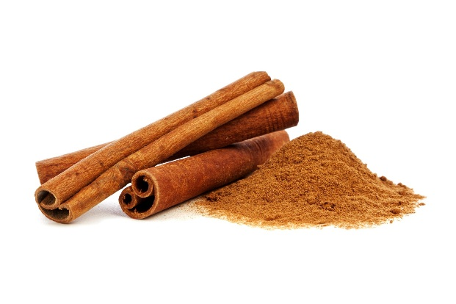
Кора нескольких видов коричных деревьев семейства лавровых, используемая как пряность в высушенном виде. Наиболее известны следующие четыре вида.
Цейлонская корица
Китайская корица
Малабарская корица
Циннамон, или пряная корица
Разные виды корицы употребляются главным образом в кондитерском производстве (в печенье, кексы, куличи, пряники, сладкие пироги с фруктовой начинкой), а в кулинарии — при приготовлении сладких блюд (пудинги, сладкие пловы, компоты, варенья, муссы, желе, кисели, творожные пасты).
В современной западноевропейской кухне корицу широко применяют в различные виды фруктовых салатов и в некоторые овощные (шпинат, красная капуста, кукуруза молочно–восковой спелости, морковь), а также в холодные фруктовые супы из свежих и сушеных фруктов. Особенно хорошо сочетается корица с теми блюдами, в состав которых входят яблоки, айва, груши.
В восточной кухне, в том числе и в закавказской и среднеазиатской, корица употребляется при приготовлении холодных и горячих блюд из домашней птицы (индейка, курица) и вторых блюд из баранины (жареной, тушеной), а в Китае и Корее — при приготовлении жареной свинины. Корица улучшает, облагораживает вкус жирного мяса.
Наконец, корица — обязательный компонент различных смесей сухих пряностей и смесей для фруктовых, грибных и мясных маринадов.
Корицу употребляют либо в целом виде (жидкие блюда), либо чаще — в молотом (особенно в тесто, вторые блюда). Закладку производят за 7—10 минут до готовности блюда (супы, компоты, горячие блюда) или непосредственно перед подачей на стол (салаты, творожные пасты, простокваша).
Нормы закладки корицы сильно колеблются. Особенно они высоки в восточной, индийской и китайской кухне; в среднем — от 0,5 до 1 чайной ложки на 1 килограмм риса, творога, мяса, теста или на 1 литр жидкости.

Куркума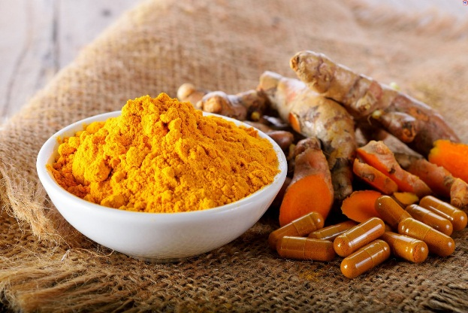
Внешний вид
В качестве пряности употребляют главным образом боковые, длинные корни куркумы. Готовые корни тверды, на разрезе блестят, очень плотны, тонут в воде. Обычно куркума встречается не корнями, а в порошке, похожем на тончайшую пудру.
Вкус - слабо жгучий, слегка горьковатый, напоминает имбирь.
Запах - тонкий, своеобразный, приятный, иногда слабо ощутимый.
Цвет - ярко золотисто–желтый или лимонно–желтый.
Применение – куркума применяется как приправа к пище, и как пищевой краситель. В Англии, ее традиционно добавляют ко всем мясным и яичным блюдам и к соусам. В европейских странах куркума
применяется в кондитерском производстве и главным образом как пищевой краситель для окраски ликеров, маринадов, масла и сыров, а также при производстве горчицы.
Использование – используется для окраски пищевого продукта, например риса, вносится в пищу в чрезвычайно малых количествах: в плов либо непосредственно перед закладкой риса, когда рис уже полностью готов, либо за 3—5 минут до готовности.
Норма закладки - на кончике ножа на 1 килограмма риса. Вносят куркуму когда вода почти полностью выкипает.
Если же куркуму добавляют для загущения мясной подливки то дозу резко увеличивают, вплоть до 0,5 чайной ложки на готовое блюдо.

Лавр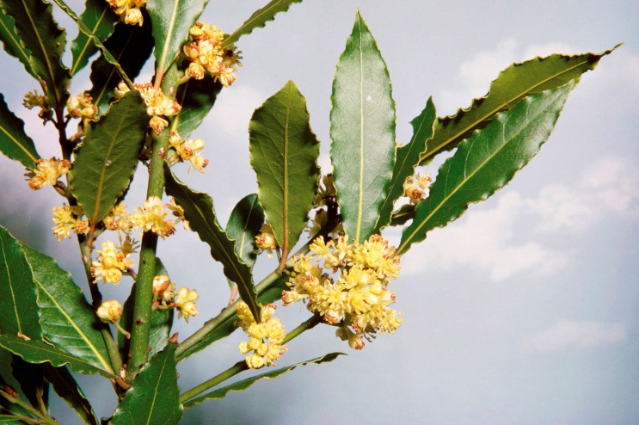
Внешний вид - как пряность используют листья лавра (лавровый лист) в свежем или чаще всего в высушенном виде.
А также плоды (семена) лавра и лавровый порошок, представляющий собой концентрированный экстракт эфирных масел лавра и получаемый промышленным путем.
Цвет – в сухом виде ровный светло–оливковый, после варки становится темно–зеленым.
Применение - для ароматизации супов, для вторых блюд из мяса, рыбы, овощей, морепродуктов, для в соусов, в грибные маринады.
Использование - в первые блюда лавровый лист кладут за 5 минут до готовности, во вторые — за 10 минут. В соусы порошок вводят после их готовности, когда они остынут не менее чем до 40 °C.
Норма закладки - 3—4 листа на блюдо, но при этом необходимо помнить, что нельзя передерживать лавровый лист в блюде, а следует вынимать его из блюда до подачи на стол, чтобы он не дал горечи.

Мускатный орех.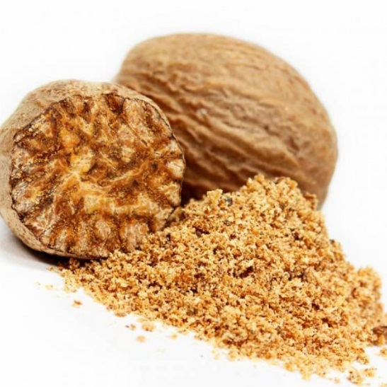
Внешний вид - ядро неровной яйцевидной формы (2— 3 сантиметра в длину и 1,5—2 сантиметра в поперечнике).
Цвет - серо–коричневый, изборожденный светло–бежевой сеткой морщинок. На одном полюсе ореха — светлое пятно, на другом — хуже заметное — темно–коричневое, иногда даже черное.
Запах - сильный и утонченный.
Вкус - пряно–жгучий.
Применение - чаще всего в сладкие блюда (варенья, компоты, муссы, пудинги, творожные пасты) и кондитерских изделиях из теста (крендели, кексы, куличи, бисквиты, печенье, сладкие пироги).
В западноевропейской кухне мускатный орех применяют для ароматизации овощей — в салаты и пюре, в блюда из всех видов домашней птицы, в макароны, в блюда из мелкой жирной дичи, в рыбные блюда.
Использование – мускатный орех натираем на тёрке или измельчаем ножом и вводим в блюда в процессе варки. В мучные кулинарные изделия добавляем при замесе теста.
Норма закладки - в первые блюда и соусы 2грамма на литр, во вторые блюда и мучные изделия 0,1 грамма на порцию.

